Epävakaus tunnesäätelyongelmana
Tässä osioissa saat tietoa tunnesäätelystä ja perehdyt siihen, miten se esiintyy omassa elämässäsi. Tarkastellaan, mitä on tunnesäätely, kuinka tunnehaavoittuvuutta voi vähentää ja kuinka lisätään positiivisia tunnekokemuksia.
Lisäksi tunnistetaan ja nimetään tunteita sekä havainnoidaan tarkasti tilanteita, joissa tunteet vaikuttavat toimintaamme ei-toivotulla tavalla.
Tunnesäätelyn ongelmaa ja sen hoitamista kuvataan dialektisen käyttäytymisterapian käsittein.

-Mitä on tunnesäätely?
Tunnesäätely tarkoittaa kykyä havainnoida, ilmaista ja säädellä omia tunnetilojaan. Tunnesäätely kehittyy lapsuuden temperamentin ja kasvuolosuhteiden yhteisvaikutuksesta. Tunnesäätely on taito missä muukin ja se opitaan. Kaikilla meillä on toimivaa ja toimimatonta tunnesäätelyä. Mitä enemmän elämässä on kuormitusta ja stressiä sitä vaikeamaa tunteita on säädellä.
Lapsi oppii tunnesäätelyä esim. vanhemmiltaan kun hänelle sallitaan erilaisten tunteiden kokeminen, opetetaan sanoittamaan tunteitaan ja hänen kanssaan opetellaan rauhoittumaan voimakkaan tunnetilan vallitessa. Lapsen tunnesäätely on aluksi kehittymätöntä ja ailahtelee sekunnissa naurusta kiukkuun ja se tarvitsee turvallisen ympäristön kehittyäkseen. Vähitellen taidot sisäistyvät ja tunteita kyetään säätelemään ilman ulkoista tukeakin.
Tunnesäätelyongelmia voi kehittyä mikäli lapsen temperamentti ja kasvuympäristön olosuhteet eivät ihanteellisella tavalla sovi yhteen. Esimerkiksi vanhemman voi omista syistään olla vaikea ymmärtää tai auttaa voimakkaasti tuntevaa lastaan tyyntymään. Tämän myötä toisille kehittyy tunnehaavoittuvuutta, joka tarkoittaa että yksilön tunteet lähtökohtaisestikin:
- Syttyvät herkemmin keskimääräistä pienemmästä ärsykkeestä (Herkistyminen tunneärsykkeille).
- Ovat keskimääräistä voimakkaampia (Tunnereaktion voimakkuus).
- Palaavat keskivertoa hitaammin perustasolle, jolloin rauhoittuminen ja toimintakyvyn palautuminen kestää kauan.
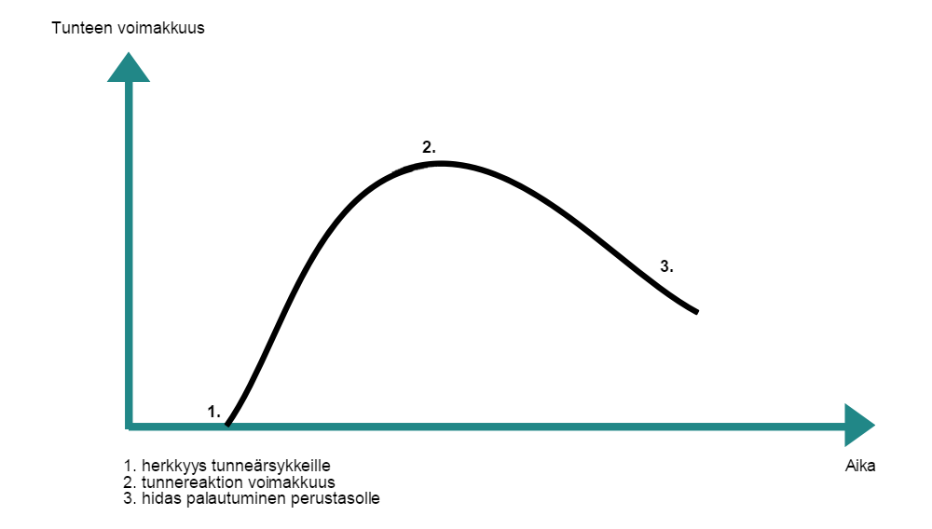
Tunnehaavoittuvuudella varustettu henkilö joutuu näin ollen ponnistelemaan tilanteissa keskivertoa enemmän. Tunnesäätelyä ja taitoja miten tilanteessa voi toimia rakentavasti, voi kuitenkin onneksi harjoitella.

-Miten tunnesäätelyongelma ilmenee?
Tunnesäätelyongelmat ilmenevät useilla elämän osa-alueella. Jos ihminen alisäätelee tunteitaan, hänen toimintansa on impulsiivista ja hän toimii tunteidensa ohjaamana nopeasti ja seurauksia ajattelematta. Tämä voi johtaa moniin negatiivisiin seurauksiin niin ihmissuhteissa kuin opiskelu-/työelämässä.
Tehtävä: Omat oireeni
Tunnesäätelyongelmasta kärsivä ei toimi tahallaan niin, että seuraukset ovat huonot. Kyse on siitä, että tunteet syttyvät vain nopeasti ja niiden mukaan toimitaan ennen kuin ajattelu ja harkinta ehtivät mukaan.
Tehtävä: Oma tilanteeni

-Tunnehaavoittuvuuden vähentäminen
Tunnesäätelyn onnistumiseen vaikuttaa sekä kehittyneet tunnesäätelytaidot, mutta myös erilaiset haavoittuvuustekijät. Jokainen tietää miten paljon herkemmin tunteet syttyvät kun on nälkäinen tai väsynyt. Perusasioista huolehtiminen on tärkeää myös tunnesäätelyn näkökulmasta. Tunteensäätelyn vaikeuksille altistavat monet tekijät kuten epäsäännöllinen vuorokausirytmi, vähäinen tai liiallinen nukkuminen, nälkätila tai fyysiset sairaudet. Tunnehaavoittuvuuteen voit vaikuttaa myönteisesti seuraavasti:
- Pidä kiinni säännöllisistä elämänrytmeistä (nukkuminen, ruokailu, liikunta, lääkitys), hoida fyysiset sairaudet (jos hoidettavissa) ja vältä päihteitä (alkoholi, huumeet). Päihteet lisäävät alttiutta tunnesäätelyn vaikeuksille, kun taas säännöllisen ja tasapainoisen syömisen, liikunnan sekä myönteisten asioiden tekemisen on todettu selvästi parantavan mielialaa ja tunnesäätelyä.
Tehtävä: Tunnehaavoittuvuustekijät
- Joskus tuskallisia tunteita ja tunnehaavoittuvuutta voimistaa se, että ihmisellä on elämässään liikaa kielteisiä tapahtumia ja liian vähän myönteisiä. Myönteisten ja kielteisten tapahtumien määrä on siis epätasapainossa. Pohdi, miten voit lisätä positiivisia tunteita tuottavia tapahtumia elämässäsi. Silloin kielteinen tunneherkkyys pienenee.
Tehtävä: Mielekkäät tekemiset
Tehtävä: Positiivisten tunteiden lisääminen
- Sillä, mihin kohdistamme tarkkaavaisuutemme, on merkitystä tunnesäätelyn kannalta. Silloin, kun tuska on tuttua, myönteiset tapahtumat ja tunteet voivat helposti jäädä huomaamatta tai ne voivat haihtua nopeasti.
Kokeile pysytellä tietoisena positiivisista asioista ja kiinnitä huomioisi tietoisesti niihin. Kun mielesi vaeltaa kielteisiin asioihin, anna itsesi ystävällisesti huomata missä käväisit mielessäsi (vaikkapa ajatus, että ”tästä ei kuitenkaan ole hyötyä”) ja kokeile voitko vielä palauttaa huomioisi takaisin myönteisiin asioihin ja tapahtumiin.
Tarkoituksena ei ole mitätöidä tuskaa ja kärsimystä, vaan antaa tietoisesti tilaa myös myönteisten tunteiden kokemiselle.

-Tunteiden tunnistaminen
Omien tunteiden tunnistaminen ja nimeäminen on olennainen taito tunnesäätelyssä. Tunnesäätelyongelmassa niiden kiinni saaminen on erityisen haastavaa. Tunteiden tunnistaminen alkaa tietoisella läsnäololla, pysähtymisellä siihen missä on. Voimakkaat tunteet vievät huomiota herkästi menneisiin ja tuleviin asioihin, jolloin läsnäolo tässä hetkessä on haastavaa. Tunteet ja niiden mukainen toiminta saattaa tapahtua niin nopeasti, että vasta jälkikäteen ehtii pysähtyä miettimään mitä oikein tapahtui.
Yhden päivän aikana on normaalia kokea monenlaisia tunteita. Mieti hetki mitä kaikkia tunteita olet esimerkiksi tänään kokenut. Katso sen jälkeen listaa ja huomio saatko sieltä kiinni lisää erilaisia tunteita.
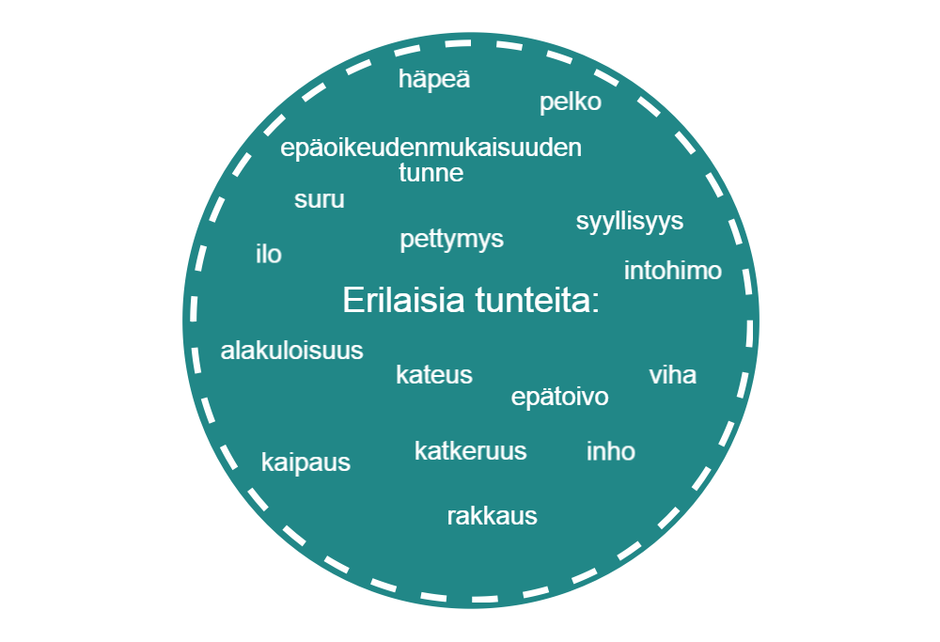
Nopeimmin syttyvä tai voimakkaimmin koettu tunne ei kuitenkaan välttämättä ole se olennaisin. Tunteet voidaan jakaa ensisijaisiin ja toissijaisiin tunteisiin. Ensisijaiset tunteet ovat luonnollisia, aina perusteltuja reaktioita tapahtumiin. Jos rakastamamme ihminen kuolee, tunnemme surua. Jos ystävä peruu kaipaamamme tapaamisen, tunnemme usein pettymystä. Jos rajojamme loukataan, tunnemme usein kiukkua. Toissijaiset tunteet sen sijaan ovat reaktioita ensisijaisiin tunteisiin tai ajatustemme tuotoksia.
Toivottomuus on esimerkiksi yleensä toissijainen tunne, joka koostuu ensisijaisesta surusta tai pettymyksestä sekä ajatuksesta, että asiat eivät voi muuttua paremmiksi. Myös viha voi olla toissijainen tunne. Viha voi tuntua voimakkaimmalta ja ohjata ajattelua ja toimintaa, mutta pelkästään sen mukaan toimiminen voi olla tehotonta tai jopa tuhoavaa. Kun vihan ääreen pysähtyy, voi usein löytää sen takaa jonkin haavoittuneemman ensisijaisen tunteen. Esimerkiksi pettymys, loukkaantuminen, häpeä tai avuttomuus verhoutuu usein vihaan.
On tärkeää oppia havaitsemaan ensisijainen tunne ja pyrkiä toimimaan mieluummin sen mukaan. Tällöin itseilmaisusta tulee selkeämpää ja väärinymmärrykset vuorovaikutustilanteissa vähenevät. Mieti esimerkiksi tilannetta, jossa loukkaannut jonkun sanomisesta. Pelkän vihan mukaan toimiminen todennäköisesti tuottaisi tuomitsevia ajatuksia ja vastareaktion, esimerkiksi syyttämistä puolin ja toisin. Jos sen sijaan pystyt kuvaamaan ensisijaista tunnetta vihan takana ”Minua loukkasi, kun sanoit noin”, myös toisen reaktio on erilainen. Ensisijaisten tunteiden havainnointi, sanoittaminen ja kuvaaminen itselle ja toiselle toimii usein myös keinona säätää tunteen voimakkuutta.

-Itsehavainnointi
Emme tule aina kiinnittäneeksi huomiota siihen, mitä tunnemme. Erityisesti silloin, kun tunteet ovat voimakkaita, voi tuntua kuin ne pyyhkisivät yli hyökyaallon tavoin. Silloin voi tuntua vaikealta tunnistaa tunnehyökyaallon seasta tarkemmin, mistä kaikesta on kysymys. Tunteiden ja niiden vaikutusten havainnointi on ensimmäinen askel silloin, kun haluat vahvistaa kykyäsi tulla toimeen vahvojen tunteiden kanssa. Tunteiden, ajatusten ja niitä laukaisseiden tapahtumien yksityiskohtaisempi tarkastelu auttaa näkemään koko kuvan siitä, mitä tapahtuu. Tunteita herättävien tilanteiden yksityiskohtainen, vaihe vaiheelta etenevä tarkka tutkiminen saa tapahtumat ja omat reaktiot näyttämään selkeämmiltä. Tarkka tutkiminen ja kuvaaminen auttavat myös havaitsemaan yhteyksiä tapahtumaketjun eri vaiheiden välillä. Tarkastelemalla elämämme draamaa, toisin sanoen tapahtumaketjuja sekunti sekunnilta tai minuutti minuutilta on helpompi havaita, mikä johtaa mihinkin. Se on vähän kuin kohoaisi tarkastelemaan lintuperspektiivistä, mitä todella tapahtuu. Monet kokevat tapahtumien ja omien tunteiden välisten yhteyksien hahmottamisen rauhoittavana.
Itsehavainnointi voi tuntua aluksi vaikealta, koska mielen tapahtumat tapahtuvat niin nopeasti, että niitä on hankala jäsentää erillisiksi ajatuksiksi ja tunteiksi. Itsehavainnointikyky on kuitenkin kuin mikä tahansa taito: sitä voi oppia, ja sitä tarvitsee harjoitella.

-Ongelmallisten tilanteiden eteneminen
Ensimmäinen askel tunnesäätelytaitoja harjoiteltaessa on tulla yksityiskohtaisesti tietoiseksi siitä, minkälaisissa tilanteissa tunteet voimistuvat: mikä laukaisee tunnereaktioita ja millaisia haavoittuvuustekijöitä, ajatuksia, tunteita ja toimintaa tilanteisiin liittyy. Tarkoituksena on ymmärtää, minkälaisissa tilanteissa olemme pulassa tunteidemme kanssa. Voimakkaita tunteita herättävät tapahtumat johtavat toimintaan usein niin nopeasti ja automaattisesti, että voi tuntua siltä, että tunteet hallitsevat meitä emmekä me tunteita. Olemme täysin tunteiden vietävissä. Tarkastelemalla tapahtumaketjuja opimme vähitellen tuntemaan reaktiotapamme ja silloin voimme myös opetella uusia tapoja toimia tilanteissa.
Tilanteita voidaan tarkastella yksityiskohtaisesti käyttäytymisterapiaan perustuvan ketjuanalyysimenetelmän avulla. Ketjuanalyysissä pyritään tarkastelemaan tapahtunutta ikään kuin hidastettuna elokuvana, pienen pieniä yksityiskohtia myöten. Aluksi määritellään tunteen aiheuttama ongelmallinen käyttäytyminen (esimerkiksi itseä tai toisia vahingoittava käyttäytyminen, riitatilanne, maltin menettäminen, hankalalta tuntuvan asian välttäminen, ym.). Seuraavaksi palautetaan mieleen tilanteen yksityiskohdat. Mitä haavoittuvuustekijöitä tilanteessa oli, toisin sanoen oliko tekijöitä, jotka lisäsivät alttiuttasi reagoida? Mikä oli laukaiseva tekijä? Mitä ajatuksia, tunteita, kehon tuntemuksia ja tekoja tilanteessa huomasit? Mitä seurauksia tilanteesta aiheutui? Aluksi tilannetta voi olla vaikea muistaa jälkikäteen näin yksityiskohtaisesti, joten voit myös kuvitella, minkälaisia ajatuksia ja tunteita tilanne on saattanut herättää.
Tehtävä: Ketjuanalyysi
Omahoidon alkuun Seuraava osio

Taidot tunnesäätelyn apuna
Tässä osiossa saat tietoa erilaisista taidoista ja pääset harjoittelemaan niiden käyttöä.
Eri tilanteissa tarvitaan erilaisia taitoja. Tunteen voimakkuus muun muassa vaikuttaa siihen, mitä taitoja kulloinkin kannattaa tai voi käyttää. Keskeistä on kokeilla kuhunkin tilanteeseen sopivaa taitoa riippuen tilanteesta ja tunteen voimakkuudesta. Voit arvioida tunteiden voimakkuutta asteikolla 0-100. Kun arvioit tunteesi voimakkuudeksi noin 70-100, sinun on todennäköisesti hyödyllistä kokeilla ahdingonsietotaitoja eli kriisitaitoja. Lievemmissä tunnetiloissa voit hyödyntää tunteensäätelytaitoja ja vuorovaikutustaitoja. Kun tunnetilasi on melko neutraali, tietoisen läsnäolon taitojen käyttäminen on mielekästä. Usein tarvitaan useampien eri taitojen hyödyntämistä sarjana.
Taidot tunnesäätelyn apuna

-Tietoisen läsnäolon taidot
Tietoisen läsnäolon taitoihin viitataan useilla eri käsitteillä. Voidaan puhua tietoisen läsnäolon taidoista, tietoisuustaidoista tai hyväksyvän läsnäolon taidoista. Englanniksi käytetään termiä ”mindfulness”.
Tietoisen läsnäolon taitojen vaikutuksista ihmisen hyvinvointiin on tehty lukuisia tutkimuksia. Tutkimustulosten innoittamana tietoisen läsnäolon taidot ovat saaneet vahvan jalansijan terveydenhuollossa, ja niitä hyödynnetään mm. stressinhallinnassa, toistuvan masennuksen, kiputilojen ja tunnesäätelyongelmien hoidossa. Tietoisen läsnäolon taitojen avulla voimme lisätä itsehavainnointikykyämme ja tietoisuutta siitä, mitä mielessämme tapahtuu – mitä ajatuksia ja tunteita meillä on.
Tietoisen läsnäolon taidoilla tarkoitetaan huomion suuntaamista tietoisesti johonkin tiettyyn kohteeseen, mitään arvottamatta, tuomitsematta ja tässä hetkessä. Tietoinen läsnäolo on kykyä olla hereillä nykyhetkessä. Se auttaa meitä tulemaan tietoiseksi, miten koemme ympäristön, kuinka otamme ympäristöstä vastaan informaatiota, kuinka tulkitsemme sitä ja kuinka reagoimme siihen. Hyväksyvä läsnäolo auttaa meitä avautumaan kokemaan sen, mikä jo on tässä ja nyt, välttämättä, pakenematta tai työntämättä mitään pois.
Miksi tietoista läsnäoloa tarvitaan tunnesäätelyongelmien hoitoon?
- Se voi auttaa tunnistamaan tunteita ja ajatuksia.
- Se voi auttaa luottamaan omiin tunteisiin ja ajatuksiin.
- Se voi auttaa erottamaan ajatuksia ja tunteita toisistaan sekä erottamaan tilanteita ja tosiasioita niihin liittyvistä tulkinnoista ja ajatuksista. Esimerkiksi pelon tunne ei välttämättä merkitse sitä, että tilanne olisi vaarallinen tai ajatus siitä, että ”kukaan ei rakasta minua” ei välttämättä merkitse sitä, että minua ei rakasteta.
- Se voi helpottaa itsehavainnointia, kun opimme hyväksyvällä tavalla tunnistamaan ja seuraamaan, mitä itsessämme tapahtuu.
Jotta huomaamme, mitä ympäristössämme ja mielessämme tapahtuu, tarvitsemme kykyä havainnoida. Monilta voimakkaasti tuntevilta ihmisiltä tapahtumat, ajatukset ja tunteet vilahtavat ohi, jolloin tapahtumat saattavat vaikuttaa paljolti käsittämättömiltä ja ennalta-arvaamattomilta. Voimakkaita ja pelottaviksi tulkittuja tunteita kokeva voi yrittää selviytyä vaikeista tilanteista katkaisemalla tunteet pois jo tapahtumien varhaisvaiheessa, mikä puolestaan voi johtaa tyhjyyden tai merkityksettömyyden tunteeseen. Hyväksyvän ja arvostelemattoman havainnoinnin avulla pyritään opettelemaan tapahtumien ja tunteiden kokemista sellaisenaan, vaikka se olisi tuskallistakin. Hyväksyvä tietoinen läsnäolo toimii siten ystävällismielisenä altistusharjoituksena, jos voimme avautua kokemaan tapahtumat ja tunteet sellaisina kuin ne sillä hetkellä ovat.
Harjoittele: Harjoitellaan havainnointia
Suuntaa huomiosi kaikkiin ääniin, joita kuulet. Pane merkille kaikki hiljaiset äänet, tasaiset äänet, kovemmat äänet – kaikki mitä kuulet. Sinun ei tarvitse nimetä äänten lähdettä, ainoastaan havainnoida ja aistia ääniä. Mikäli huomiosi siirtyy ”ajattelemaan ääniä” tai huomaat, että tarkkaavaisuutesi on vaeltanut äänten aistimisesta muualle, tule vain ystävällisesti tietoiseksi siitä, mihin huomiosi siirtyi ja palaa takaisin havainnoimaan ääniä. Ihmisen mieli on luontaisesti vaeltava, joten voit luopua itsesi arvostelusta, kun huomaat tarkkaavaisuutesi siirtyneen muualle.
Kuvailulla tarkoitetaan havaintojemme ja kokemuksiemme pukemista sanoiksi. Kuvailun avulla opitaan pitämään ajatukset erillään tosiasioista ja tunteista. Kuvailu auttaa meitä erittelemään mielen tapahtumat meistä erillisiksi - emme ole yhtä kuin ajatuksemme ja tunteemme. Kuvailua voisi verrata tilanteeseen, jossa radion urheiluselostaja selostaa pelin tapahtumia neutraalisti ja arvottamatta kuulijoilleen siten, että kuulijalle tulee mahdollisimman totuudenmukainen kuva pelin tapahtumista.
Harjoittele: Harjoitellaan kuvailua
Valitse joku kohde, minkä näet. Se voi olla mitä tahansa, vaikkapa jokin esine, maisema tai taulu. Kuvittele, että kuvailisit vaikka taulua ihmiselle , joka ei näe kohdetta. Tavoitteenasi on, että hän saisi kohteesta mahdollisimman tarkan ja totuudenmukaisen kuvan ilman, että nimeät esinettä tai asiaa hänelle. Kuvaile kohdetta tarkasti, sen kokoa, muotoa, väriä, valoja, varjoja jne.
Harjoittele: Harjoitellaan arjen askareiden tekemistä tietoisesti
Valitse jokin arkinen toiminto, jonka teet joka päivä. Se voi olla hampaiden harjaus, tiskaus tai kävely. Tee valitsemasi arkinen toiminto tiedostaen tarkasti kaikki yksityiskohdat. Esimerkiksi kävellessäsi ole tietoinen kaikista tuntoaistimuksista kehossasi – huomaa esimerkiksi paineen tunne ja sen muutokset eri kohdissa jalkapohjia. Pane merkille kaikki pienetkin liikkeet käsissä, jaloissa, varpaissa, sormissa, kaikkialla kehossa. Huomioi myös ympäristö mahdollisimman tarkoin – mitä kaikkea näet ja kuulet.
Saatat pohtia, kuinka edelliset harjoitukset liittyvät itsehavainnointiin ja tunnesäätelyongelmiin. Näiden yksinkertaisilta tuntuvien harjoitusten myötä kykymme itsehavainnointiin harjaantuu. Mielensisäisten tapahtumien, kuten ajatusten ja tunteiden havainnointi ja kuvailu on huomattavasti vaikeampaa kuin ulkoisen maailman havainnointi ja kuvailu. Siksi on järkevää edetä harjoittelussa helpommasta vaikeampaan tehtävään. Se on kuin uuden soittiminen soiton aloittaminen – ensin opetellaan, kuinka instrumentista saadaan ääni, seuraavaksi opetellaan sävelet, ja tämän jälkeen päästään harjoittelemaan jonkin helpon kappaleen soittamista. Tietoisen läsnäolon taidot vaativat vastaavasti paljon harjoittelua.

Viisas mieli
Tietoisen läsnäolon taitojen yksi tärkeä tehtävä on viisaan mielen tavoittaminen. Jotta selviydymme elämässä, tarvitsemme sekä tunnemieltä että järkimieltä, ja kun ne molemmat ovat läsnä, voidaan puhua viisaasta mielestä. Esimerkiksi asunnon ostamisessa tarvitsemme järkimieltä (budjetti, sijainti, korjaustarpeet, jälleenmyyntiarvo, koko) ja tunnemieltä (asunnon tunnelma, ympäristön viihtyisyys). Kun otamme nämä molemmat puolet huomioon, teemme todennäköisesti viisaan mielen päätöksen. Viisas mieli kestää harkintaa muutaman yön ja miettii päätöksen seuraukset.
Ollessamme voimakkaan tunteen vallassa järkimieli saattaa jäädä alakynteen ja tunnemieli ottaa vallan. Vastaavasti esimerkiksi tunteiden tai muiden sisäisten kokemusten, vaikkapa muistojen pelko voi johtaa liialliseen pyrkimykseen katkaista tunneyhteys ja toimia yksinomaan järkimielen varassa. Tietoisen läsnäolon taitojen avulla voimme huomata, onko tunne- ja järkimielen tasapaino sopiva. Jonakin hetkenä saatamme huomata tunnemielen ottaneen ylivallan, jolloin voimme kutsua järkimieltä mukaan tilanteeseen. Silloin esimerkiksi oman toiminnan seurausten ajattelu mahdollistuu. Näin voimme ehkäistä automaattisen, impulsiivisen tunteen mukaisen toiminnan sikäli kun arvioimme, että se ei ole viisasta kyseisellä hetkellä. Ja vaihtoehtoisesti voimme pyrkiä avautumaan hieman enemmän tunteille esimerkiksi kuulostelemalla, tunnemmeko niitä ruumissamme ja mielessämme, jos huomaamme pyrkivämme estelemään yhteyttä tunnemieleen ja olemaan vain hyvin järkeviä. Joskus tyhjyyden tunne tai lukuisat ruumiilliset oireet voivat kieliä siitä, että yhteys tunnemieleen on vaillinainen.
On sanottu, että olemme tavoittaneet viisaan mielemme, kun olemme kuvailevalla tavalla läsnä nykytodellisuudessa. Tarvitsemme siis läsnäoloa, jotta voimme havainnoida ja kuvailla sekä ulkoista todellisuutta että sisäistä todellisuuttamme (eli mm. ajatuksiamme, tunteitamme, ruumiimme tilaa, ym.)
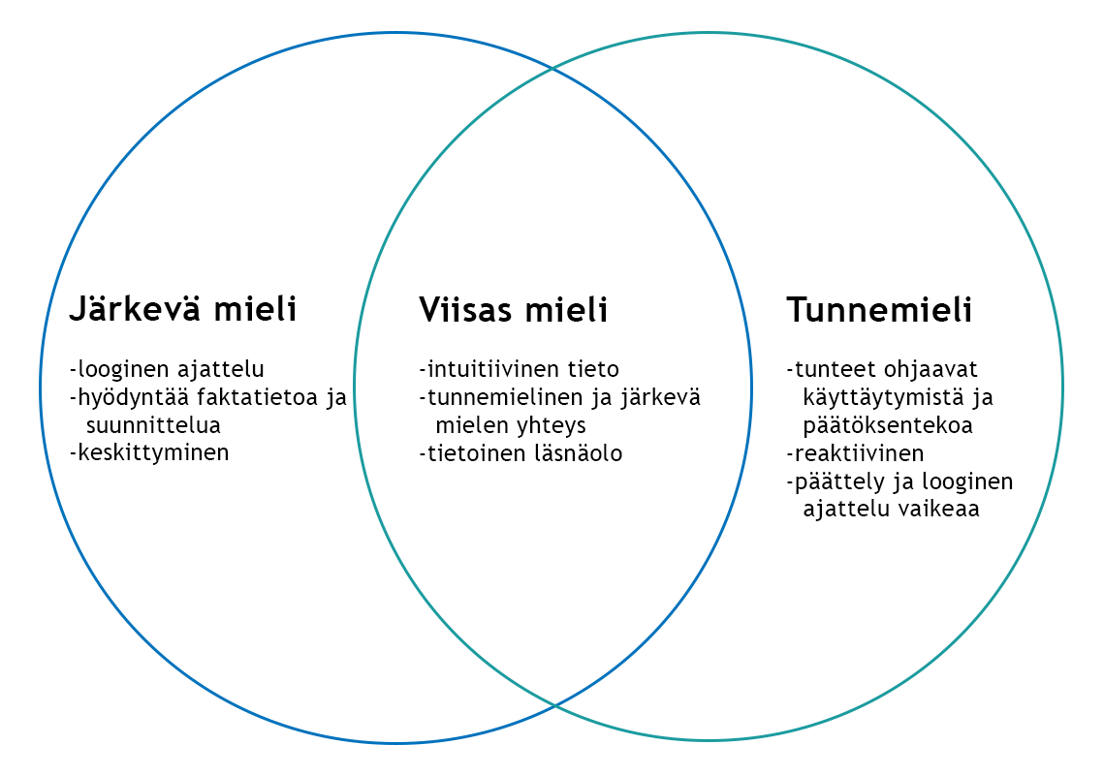

Millaista elämää haluat elää?
Arvot ovat asioita, joita pidämme elämässämme tavoittelemisen arvoisina ja merkityksellisinä. Arvot toimivat suunnannäyttäjinä elämässämme. On tärkeä olla tietoinen omista arvoista - minkälaista elämää haluat elää ja mitkä asiat tekevät elämästäsi elämisen arvoisen. Yhteiskunta, kulttuuri ja perhetausta vaikuttavat omaksumiimme arvoihin ja sen vuoksi on tärkeä pysähtyä pohtimaan, mitkä ovat minun omat henkilökohtaiset arvoni ja minkälaisia asioita elämässä arvostan. Arvot voivat liittyä esimerkiksi perheeseen, ihmissuhteisiin, ammattiin, opiskeluihin, terveyteen, uskontoon taiharrastuksiin.
Arvojen avulla voi pohtia, minkälaisia muutoksia haluat elämääsi. Voit myös arvioida, elätkö arvojesi mukaista elämää ja näkyvätkö arvot arjen pienissä valinnoissa. Joskus elämän olosuhteet voivat olla sellaiset, että omien arvojen mukaisten valintojen tekeminen saattaa olla vaikeaa. Unelmat voivat toimia näiden valintojen suuntaviivoina ja kantaa eteenpäin silloinkin, kun omien arvojen mukaisten valintojen tekeminen ei ole mahdollista. Unelmille on hyvä antaa tilaa arjessa, sillä niiden avulla meidän on mahdollista nähdä erilaisia mahdollisuuksia ja todellisuuksia.
Harjoittele: Omien arvojen määrittely
Kuvitellaan, että sinulla on syntymäpäiväjuhlat. Minkälaisen puheen haluaisit ystävän pitävän sinulle? Mitä toivoisit ystäväsi kertovan sinusta? Kirjoita sellainen puhe, jonka toivoisit kuulevasi. Lopuksi voit arvioida, kuinka puheen asiat toteutuvat elämässäsi tällä hetkellä – elätkö sellaista elämää kuin toivoisit eläväsi?
Tunnesäätelyn ongelmat voivat estää arvojen mukaisen elämän elämistä. Tunnemielen vallassa saatat tehdä impulsiivisia valintoja, jotka eivät ole omien arvojesi mukaisia. Saatat esimerkiksi joutua toistuvasti tilanteisiin, joissa tulee riitaa perheenjäsenten kanssa pienistäkin asioista ja toistuvat riidat vaikuttavat kielteisesti suhteisiinne.
Tehtävä: Tunnesäätelyn ongelmat ja omien arvojeni mukainen elämä

-Ahdingonsietotaidot (kriisitaidot)
Tunteet voivat syttyä niin nopeasti ettei ajattelu ehdi mukaan ja vasta jälkikäteen huomaa, mitä tulikaan tehtyä. Voimakas tunne yllyttää impulsiiviseen toimintaan, jonka seuraukset voivat olla pulmallisia. Lasku hetkellisestä helpotuksesta ikään kuin lankeaa maksettavaksi vasta myöhemmin. Ahdingonsietotaitoja tarvitaan vähentämään tunteen voimakkuutta silloin kun tunne on äärimmäisen voimakas ja voisi viedä mennessään.

Hyväksynnän ja muutoksen tasapaino
Tunnesäätely ja toimiva elämisen arvoinen elämä voidaan nähdä jatkuvana tunteiden hyväksynnän ja niiden muuttamisen tasapainona. Tunteet kuten ajatuksetkin on lähtökohtaisesti hyvä pyrkiä ottamaan vastaan sellaisena kuin ovat. On kuitenkin muistettava, ettei niiden mukaan aina tarvitse toimia.
Vaikeatkin tunteet kuuluvat elämään. Jokaisella tunteella on oma merkityksensä ja viestinsä . Mikään tunne ei ole pysyvä, vaikka tuskan hetkellä voimme kadottaa tajun siitä, että pahat olot menevät aikanaan ohi tai ainakin muuntuvat joksikin muuksi. Mikäli tunteita yrittää väkisin poistaa tai mitätöidä voi olla, että ne paradoksaalisesti jäävät päälle pidemmäksi aikaa.
Tunteiden hyväksyntä ja vastaanottaminen on erityisen tärkeää. Monet pitävätkin yhtenä tärkeimpänä kriisitaitona tunteen ja todellisuuden hyväksymistä sellaisena kuin nämä ovat. Mitä tunteen hyväksyminen sitten tarkoittaa? Kun olen surullinen, saan olla surullinen. Kun olen iloinen, saan olla iloinen. Tätä kutsutaan myös omien tunteiden validaatioksi eli todesta ottamiseksi: se, mitä koen, on oikeutettua ja ymmärrettävää.
Toisina hetkinä tarvitaan myös tunteiden muuttamista ja säätelyä. Voimakas ahdistus ei anna tilaa ajattelulle, ja ahdistuksen vähentäminen on tärkeää, jotta ajattelukyvyn saa palautumaan. Joskus tunteiden käsittelyä joutuu myös siirtämään odottamaan sopivaa hetkeä ja tunteita joutuu siksi muuttamaan. Mieti esimerkiksi seuraavaa tilannetta: olet töissä riideltyäsi kotona voimakkaasti töihin menoa edeltävästi. Tunteiden ja ongelmien käsittelyä on lykättävä työpäivän jälkeiseen ajankohtaan, jotta saat asiat töissä hoidettua.
Tunteiden muuttaminen toisiksi voi toimia liiallisesti käytettynä kuitenkin välttelynä, joka voi johtaa siihen että tunteita tai asioita ei tule käsitelleeksi. Tarkoitus ei myöskään ole kääntää kielteisiä tunteita keinotekoisesti myönteisiksi. Kyse on paremminkin tasapainon hakemisesta: on tärkeää kyetä muuttamaan tunnetta silloin kun tilanne sitä vaatii, mutta samalla hyväksyä ja kuunnella mitä tunne sinulle viestii. Ensisijaiset ja toissijaiset tunteet (linkki kohtaan, jossa niistä puhuttiin) hyötyvät hieman erilaisesta käsittelystä. Toissijainen tunne (esimerkiksi toivottomuus tai viha jonakin hetkenä) hyötyy enemmän tunteen muuttamisesta, sillä sen mukaan toimiminen impulsiivisesti voi olla haitallista. Toissijaisen tunteen alta löytyvä ensisijainen tunne tai kokemus (vaikkapa pettymys, loukkaantuminen tai torjuttu olo) kaipaa sitä vastoin hyväksyntää ja validaatiota. Ensisijaisia kokemuksia on hyvä kuunnella ja pyrkiä ilmaisemaan rakentavasti.
Harjoittele: Tunteiden hyväksyminen
Nimeä ensin jokin tunnetila, jonka huomaat itsessäsi nyt. Pyri vain havainnoimaan tunnetta yrittämättä muuttaa sitä millään tavalla. Havainnoi, kuinka tunne välillä hieman voimistuu tai heikentyy. Voit myös havainnoida, missä kohtaa kehossasi huomaat tunteen. Jos huomaat, että sinulle tulee tuomitsevia ajatuksia , pane ne vain merkille ja kokeile, voitko päästää niistä irti. Anna ajatusten ja tunteiden tulla ja mennä kuten pilvet taivaalla tai aallot meressä.

Aikalisä
Aikalisä on tehokas ahdingonsietotaito. Kun huomaat olevasi voimakkaan tunnetilan vallassa, pysähdy! Hengitä pari kertaa syvään ja havaitse kiihtymyksesi. Ota mielikuvissasi ikään kuin pari askelta taaksepäin, tai poistu konkreettisesti tilanteesta hetkeksi. Pysähdy ja mieti mitä impulsiivisesta toiminnasta seuraa ja valitse miten toimit. Mikäli tilanteeseen palaaminen tuottaa yhä uudelleen liian voimakkaan tunnetilan, joka yllyttää impulsiiviseen toimintaan, voit ottaa uuden aikalisän.
- Pysähdy ja hengitä pari kertaa syvään.
- Poistu konkreettisesti tilanteesta tai ota mielikuvissasi pari askelta taaksepäin.
- Mieti mitä haluat tilanteessa tapahtuvan ja siitä seuraavan.
- Toista tarvittaessa kohdat 1-3
Tehtävä: Aikalisä

Huomion poiskääntäminen
Voimme olennaisesti vaikuttaa tunteisiimme valitsemalla tietoisesti, mihin kohdistamme tarkkaavaisuutemme. Huomion poiskääntäminen on erityisen tarpeellista ahdinkotilanteessa silloin kun tilanteeseen ei voi juuri sillä hetkellä vaikuttaa tai syystä tai toisesta ei ole sopiva hetki päästää tunteita valloilleen. Huomion siirtäminen johonkin muuhun kuin ajankohtaiseen tuskaan vaimentaa tunnetilaa ja antaa mahdollisuuden suunnata huomiota käsillä olevaan asiaan. Huomion poiskääntäminen on taito, joka auttaa äärimmäiseen ahdistukseen. On tärkeä huomata, että sitten kun on mahdollista, on hyvä palata tunteiden ja tilanteen kohtaamiseen ja käsittelyyn. Huomion poiskääntäminen on siis myös yhdenlaista aikalisän antamista itselle. Voit esimerkiksi sanoa itsellesi: ”Palaan tähän myöhemmin”.
Huomion poiskääntäminen tuskasta on helpointa, kun alkaa konkreettisesti tehdä jotakin, mikä suuntaa huomiota pois voimakkaasta tunnetilasta ja ajatuksista. Usein myös toiminta, joka muuttaa voimakkaasti kehon lämpö- tai fysikaalista tilaa vähentää ahdinkoa. Tällaisia toimintoja on mm. avannossa käynti, kylmän ja kuuman suihkun vaihtelu, jääpalojen tai lumen pitäminen käsissä, kasvojen upottaminen kylmään veteen tai voimakkaasti rasittava fyysinen liikunta (niin monta kyykystä ylös-hyppyä kuin jaksaa, portaiden juokseminen ylös-alas).
Tekeminen voi yleisesti olla mitä vain (kunhan muistaa, ettei siitä seuraa mitään vahingoittavaa ). Erilaisia huomion poiskääntämisen toimia ovat esimerkiksi lukeminen, musiikin kuuntelu, kahvilla käynti, liikunnan harrastaminen, virkkaaminen, sanaristikon tekeminen, piirtäminen, siivoaminen, ruoan laitto jne.
Mieti hetki ja kirjaa toimintoja, joista pidät tai jotka auttavat sinua suuntaamaan huomiosi ahdinkotilanteessa hetkellisesti tuskasta muualle.
Tehtävä: Omat huomion poiskääntämisen menetelmäni

Itsensä rauhoittaminen
Ahdinkotilanteessa itseä voi rauhoittaa myös eri aistien avulla. Tämä on usein automaattista, mutta sitä voi myös harjoitella, jolloin saat itsesi rauhoittamisesta tietoisesti hyödynnettävissä olevan taidon taitovalikkoosi.
Itsensä rauhoittaminen eri aistikanavien kautta voi olla mitä vain. Tässä muutamia esimerkkejä:
- Haju
  - Miellyttävät tuoksut esim. luontoon liittyen, tee, kahvi, mausteet, kosteusvoiteet.
- Maku
  - Miellyttävät makuelämykset.
- Tunto
  - Miellyttävät materiaalit, puhtaat pehmeät lakanat, jalkakylpy, hieronta, ihon hoitaminen, kasvonaamio.
- Näkö
  - Valokuvat, sinua rauhoittavat maisemat , värit, taide, esineet, siivottu asunto, valaistus, kynttilät.
- Kuulo
  - Mielimusiikin kuuntelu, luonnon äänet, ympäristön äänien kuuntelu.
- Tasapaino
  - venyttely, jooga, erilaisten liikesarjojen tekeminen.
Tehtävä: Omat rauhoittamiskeinoni
Tehtävä: Omat ahdingonsietotavoitteeni

-Tunnesäätelytaidot
Tunteet kuuluvat elämään, eikä niistä ole tarkoitus päästä eroon. Toisaalta meidän ei tarvitse myöskään jäädä tunteidemme armoille. Voimme halutessamme säädellä tunnetilojamme. Joutuessamme tunteen valtaan kykymme ajatella selkeästi heikkenee. Tunteen sääteleminen auttaa meitä tavoittamaan viisaan mielemme ja mahdollistaa tunnevaltaisen ja impulsiivisen käyttäytymisen ehkäisyn.
Tunnesäätelytaitojen tavoitteena on oppia ymmärtämään tunteita, vähentää haavoittuvuutta kielteisille tunnekokemuksille, lisätä tietoisesti positiivisia tunteita sekä oppia päästämään irti tuskallisista tunteista sekä muuttamaan tunnetilaa toiminnan avulla. Seuraavassa esitellään muutamia tunnesäätelytaitoja kuten tunteiden ymmärtäminen, validaatio ja itsevalidaatio sekä tuskallisten tunteiden muuttaminen toimimalla vastoin tunnetta.

Tunteiden ymmärtäminen
Tunteiden ymmärtäminen on tunteiden tunnistamista, havainnointia ja kuvailua. Usein jo pysähtyminen tunteen äärelle ja tunteen havainnointi sellaisena kuin se on vähentää tunteen voimaa ja sen vaikutusta meihin. Voit havainnoida, minkälainen ”säätila” kehossasi on. Mitä kehon tuntemuksia huomaat? Mitä ajatuksia tähän hetkeen liittyy? Mitä tunne viestittää sinulle? Minkälaiseen toimintaan tunne sinua yllyttää?

Validaatio ja itsevalidaatio
Validaatiolla tarkoitetaan oman tai toisen tunnetilan ymmärtämistä ja oikeuttamista. Itsevalidaatio on oman tunteesi - tai laajemmin koko itsesi - todesta ottamista. Validaation vastakohtia ovat ohittaminen , epäily, kyseenalaistaminen tai mitätöinti. Monet tunnesäätelyongelmista kärsivät ovat oppineet, että omissa tunteissa on jotain väärää. Monet ovat oppineet ohittamaan omat tunteensa ja ajatuksensa merkityksettöminä tai suorastaan virheellisinä. Tällainen itsen ohittaminen, itse-epäily tai suoranainen voi estää edes tunnistamasta omia ajatuksia ja tunteita.
Itsesi todesta ottaminen on ensimmäinen askel, jos haluat vahvistaa kykyäsi säädellä tunteitasi. Itsevalidaatiota voi harjoitella. Itsevalidaatio jossakin tilanteessa on sitä, että voit sanoa itsellesi vaikkapa: ”Se, että tunnen ja koen on pätevää, oikeutettua ja ymmärrettävää. Vaikka toinen olisikin eri mieltä, tämä on minun kokemukseni ja sellaisenaan oikea.”
Mitä tarkemmin kuvaamme itsellemme tunteitamme ja ajatuksiamme, sitä helpompi meidän on ottaa itsemme todesta. Esimerkiksi syyttävä ajatus ”olen paska” ei kuvaa mitään ja lisää vain pahaa oloamme. Jos kykenemme kuvaamaan itsellemme tunnetilan selvemmin, esimerkiksi ”olen pettynyt itseeni, kun en osannut vastata tehtävään kuten olisin halunnut”, omaa tunnetilaa ja itseä tilanteen kokijana on helpompi validoida. ”Näin koin, ja näin saan kokea”.

Tuskallisista tunteista irti päästäminen
Taisteleminen tunteita vastaan tai yritys sulkea niitä pois yleensä lisäävät tunteen aiheuttamaa kärsimystä. Tuskallisista tunteista on mahdollista päästää irti tietoisen läsnäolon taitojen avulla.
Kokeile seuraavia askeleita tuskallisesta tunteesta irti päästämiseksi:
- Havaitse tunteen läsnäolo ja asetu tarkastelemaan sitä.
- Anna itsesi kokea tunne sellaisena kuin se on. Sinun ei tarvitse yrittää päästä siitä eroon tai pitää siitä kiinni.
- Muistuta itseäsi siitä, että et ole yhtä kuin tunteesi – sinun ei tarvitse toimia tunteen mukaisesti. Voit myös muistella hetkiä, jolloin tunsit jotain muuta.
- Oettele pitämään tunteistasi, äläkä tuomitse tunteitasi. Ole salliva ja suvaitsevainen tunteitasi kohtaan ja pyri hyväksymään ne ehdoitta.

Tuskallisten tunteiden muuttaminen toimimalla vastoin tunnetta
Tunteilla on tarkoituksensa. Niiden tehtävänä on pitää meidät hengissä ja auttaa meitä sopeutumaan erilaisiin tilanteisiin ja muutoksiin elämässä. Esimerkiksi pelon tehtävänä on varoittaa vaarasta. Kiukku on luonnollinen puolustustunne, jonka tehtävänä auttaa meitä mm. puolustamaan rajojamme. Syyllisyyden tehtävänä auttaa meitä toimimaan arvojemme mukaisesti. Joissain tilanteissa tunteen mukaan toimiminen voi kuitenkin olla haitallista, ja tällöin on viisasta vähentää tunnetilan voimakkuutta aktiivisesti ja suorastaan toimia vastoin tunteeseen liittyvää toimintayllykettä.
Lisäksi kohtaamme hetkiä, jolloin tunteemme perustuu lähinnä aiempaan oppimiseemme, mutta on uuteen tilanteeseen sopimaton. Tällöin tunne ei enää autakaan meitä sopeutumaan vaan tuottaa omaa uutta kärsimystä. Näissä tilanteissa tunnetilaa kannattaa muuttaa toimimalla toisin kuin tunne edellyttäisi. Esimerkiksi mikäli varhaisissa vuorovaikutussuhteissa lapsen tunnekokemuksia on toistuvasti vähätelty tai ne on suorastaan mitätöity, lapsi oppii kokemaan häpeää , syyllisyyttä tai huonommuutta tilanteessa, jossa vaikkapa suru olisi tilanteeseen sopiva tunne. Toistuvien mitätöintien seurauksena lapsi oppii piilottamaan surun tunteen kokonaan ja kokemaan sen sijaan häpeää. Tämä heijastuu myös aikuisuuteen: häpeän kokeminen on yleistynyt niihin tilanteisiin, joissa hän kokee surua, ja suru jää ikään kuin piiloon häpeän taakse. Tällöin häpeä on nykyhetken tilanteeseen sopimaton tunne, jolloin on viisasta toimia vastoin sitä ja pyrkiä tunnistamaan ja sallimaan häpeän taakse jäävä, tilanteeseen sopiva tunne.
Harjoittele: Tuskallisten tunteiden muuttaminen toimimalla vastoin tunnetta
Seuraavassa on esimerkkejä tunteiden aiheuttamista toimintayllykkeistä ja ehdotuksia, kuinka voit toimia vastoin tunnetta.
Pelko
- Arvioi ensin, sopiiko tunne tilanteeseen. Pelon tehtävä on varoittaa vaarasta, auttaa valpastumaan uhkaa kohdattaessa. Auttaako tunne sinua sopeutumaan tilanteeseen? Onko tilanne oikeasti vaarallinen? Uhkaako jokin sinua tai henkeäsi? Mikäli tunne on tilanteeseen sopiva, poistu tilanteesta.
Toimintayllyke: pako, välttäminen
- Mikäli tunne ei ole tilanteeseen sopiva, kokeile toimimista pelkoa vastaan: tee rohkeasti asioita, joita pelkäät tehdä. Lähesty tilanteita, paikkoja ja ihmisiä, joita pelkäät. Tee asioita, joita olet vältellyt, jotta elämänhallinnantunteesi voi lisääntyä.
Syyllisyys ja häpeä
Suru
Viha
Tehtävä: Toimi toisin kuin tunne edellyttää
Tehtävä: Omat tunnesäätelytavoitteeni

-Vuorovaikutustaidot
Kun tunteet ovat voimakkaita, ajattelu kapeutuu ja itseilmaisu muuttuu vaikeammaksi. Voimakas tunnetila yllyttää herkästi tuomitseviin ajatuksiin, mikä voi johtaa epätarkkaan itseilmaisuun kuten toisten syyttelyyn, leimaamiseen, nopeiden päätelmien tekoon sekä puolustautumiseen.
Toimiva vuorovaikutus on taitoa kuvata omia tunteita ja ajatuksia ilman liiallista hyökkäävyyttä, vaatimista tai tuomitsevuutta itseä tai toisia kohtaan. Tunteiden ja ajatusten kuvaaminen tekee itseilmaisusta tarkempaa. Mitä enemmän kuvailet, sitä helpompi vastaanottajan on kuulla viestisi ja ymmärtää sinua ja sitä vähemmän todennäköisesti hän ryhtyy puolustautumaan. Mieti esimerkiksi tilannetta, jossa joku läheisesi huutaisi sinulle: ”Hitto, että olet pässi!” Miten reagoisit? Arvosteleva syytös ei kuvaa juuri lainkaan, sitä mitä välillänne tapahtui. Entä mitä jos läheisesi kuvaisikin saman asian syyttelyn sijaan: ”Minua ottaa oikeasti päähän, että et kuuntele asiaani keskeyttämättä. Koen sen todella loukkaavana”. Onko kuvailevampi viesti helpompi vastaanottaa?
Kun havaitset olevasi vuorovaikutustilanteessa, jossa tunteet alkavat kuumentua, pysähdy hetkeksi ja ota aikalisä. Mieti, mikä on tavoitteesi tässä vuorovaikutustilanteessa. Onko ensisijaisena tarkoituksenasi saada asia hoidettua, säilyttää ihmissuhde vai säilyttää itsekunnioituksesi? Tehokas vuorovaikutus sisältää nämä kaikki osatekijät erilaisin painotuksin. Perehdymme vuorovaikutuksen tavoitteiden tutkimiseen seuraavassa kappaleessa.

Vuorovaikutuksen tavoitteiden tutkiminen
Jokainen vuorovaikutustilanne sisältää kolme tavoitetta: haluamme saada asian hoidettua, mutta toisaalta myös säilyttää ihmissuhteen ja oman itsekunnioituksemme . Joissain tilanteissa asiatavoite korostuu, toisissa taas ihmissuhde- tai itsekunnioitustavoite. Mieti esimerkiksi tilannetta, jossa haluat pyytää palkankorotusta. Tällöin asiatavoite (palkan nostaminen) on ensisijainen tavoitteesi, mutta samalla haluat, että välit pomoon pysyvät hyvinä. Sekä palkankorotuksen saaminen että hyvien välien ylläpitäminen esimiehen kanssa voivat kumpikin olla itsekunnioituksesi kannalta olennaisia.
Ongelmia syntyy, jos jokin näistä kolmesta tavoitteesta jää liian vähälle huomiolle tai jokin korostuu koko ajan. Esimerkiksi jos pelkäät konflikteja, saatat toistuvasti nostaa ihmissuhdetavoitteen ylitse muiden tavoitteiden, miellyttää muita asia- ja itsekunnioitustavoitteen kustannuksella, jotta riitoja ei syntyisi. Myös kieltäytyminen tai mielipiteen sanominen voi olla tästä syystä vaikeaa.
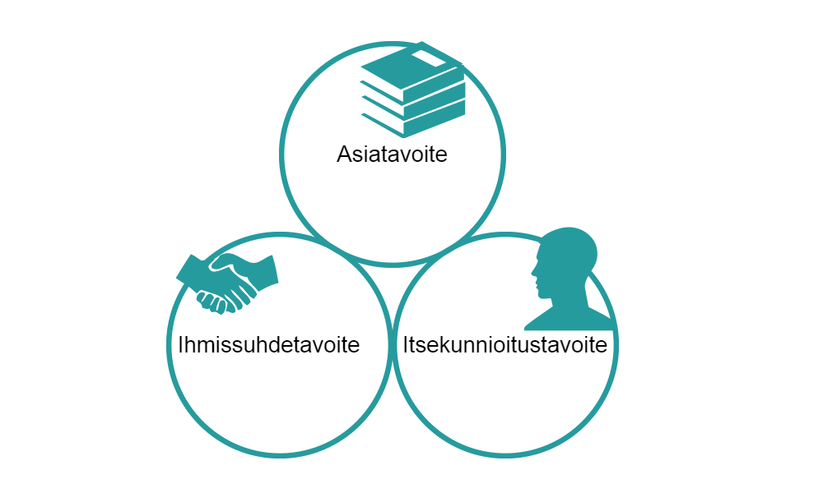
Pohdi nyt hetken ajan ongelmallisia vuorovaikutustilanteitasi. Onko näissä jotain epätasapainoa eri tavoitealueiden suhteen? Voisiko vuorovaikutustilanteiden tavoitteiden miettiminen helpottaa vuorovaikutustilanteiden sujuvuutta? Tavoitteena on harjoitella kuvaamaan toiselle selkeästi, jämäkästi mutta ystävällisesti ja ilman turhia anteeksipyytelyitä mitä tilanteessa ajattelee, tuntee, haluaa tai toivoo.
Tehtävä: Vuorovaikutuksen haasteet

Validaatio vuorovaikutustaitona
Itsen ja toisen validaatio eli todesta ottaminen on yksi tärkeimpiä taitoja, kun tavoittelemme onnistunutta vuorovaikutusta muiden kanssa. Ensin meidän on tarpeellista tulla tietoisiksi omista ajatuksistamme, tunteistamme, tarpeistamme tai toiveistamme. Siten voimme ottaa itsemme todesta. Esimerkiksi: ”Tunnistan olevani pettynyt, kun hän perui tapaamiseen, jota olin odottanut. Tunnen pettymystä, ja saan tuntea sen aikaa kun sitä kestää.” Kun olemme tällä tavoin ensin saaneet selvää omasta olostamme, pystymme selkeämmin ja tarkemmin kuvailemaan omia tunteitamme ja ajatuksiamme myös muille. Mitä tarkemmin pystymme kuvailemaan mihin reagoimme ja kuvailemaan erityisesti ensisijaista tunnettamme, sitä helpompi toisen on ymmärtää reaktiotamme eli validoida meitä.
Toisen validointi on siis erittäin tärkeää vuorovaikutustilanteessa. Miten voit validoida toista ihmistä? Kun toinen kertoo ajatuksistaan ja tunteistaan, voit validoida häntä:
- kuuntelemalla aktiivisesti
- sanattomalla viestinnällä eli esimerkiksi ottamalla katsekontaktia, keskittymällä, olemalla kiinnostunut
- esittämällä lisäkysymyksiä
- ilmaisemalla jollakin sopivalla tavalla ymmärtävänsä että toinen tuntee ja ajattelee siten kuin hän tuntee ja ajattelee
- kuvaamalla tai kertaamalla mitä toinen sanoi
- reagoimalla toisen käyttäytymiseen siten että osoittaa empatiaa ja välittämistä
Tehtävä: Toisen validointi
Tehtävä: Omat vuorovaikutustavoitteeni

-Harjoitus tekee mestarin
Onneksi olkoon, olet nyt päässyt epävakauden omahoidon loppuun. Toivottavasti olet saanut uutta tietoa ja uusia tunnesäätelyn taitoja. Kuten kaikkien uusien taitojen opettelussa, tunnesäätelytaitojenkin oppimisessa jatkuva harjoittelu on tärkeää. Kun harjoittelet taitojen käyttöä ensin ”helpoissa” tilanteissa, ne voivat auttaa sinua vähitellen myös vaikeammissa tilanteissa silloin kun tunteet ovat ottamassa ylivaltaa. Tunnesäätelytaitojen harjoittelua voidaan verrata uimisen opetteluun: uimisen tekniikka pitää opetella matalassa vedessä , ja sitten uimataitoa vahvistetaan turvallisissa olosuhteissa. Kun olet saavuttanut riittävän hyvän uimataidon, voit mennä uimaan myös haasteellisimmissa olosuhteissa kuten paikoissa, joissa jalat eivät ylety pohjaan tai myrskyisemmällä säällä.
Harjoittelu voi olla erityisesti alkuvaiheessa tylsää tai uuvuttavaa ja siksi on tärkeää, että palkitset itsesi jollain sopivalla tavalla, kun olet harjoitellut tiettyä taitoa esimerkiksi viikon ajan. Mieti, mikä voisi olla sinulle sopiva palkinto. Esimerkkejä palkitsemisesta voi olla vaikkapa lempimusiikin kuuntelu, kirjan lukeminen, rentouttavan illan vietto, kaverille soittaminen tai mikä tahansa myönteisen palautteen antaminen itselle , sinulle sopivalla tavalla. Lopulta parhaiten palkitsee onnistunut taitojen hyödyntäminen: kun vähitellen olet omaksunut jonkin uuden taidon ja saat onnistumisen kokemuksia sen käyttämisestä arkisissa tilanteissa. Huomaat vähitellen, että et ole enää tunteiden vietävissä vaan pystyt säätelemään niitä, selviät taitavasti ihmissuhteissa ja voit tehdä tietoisia, omien arvojen mukaisia valintoja elämässäsi rakentaen vähitellen juuri sinulle sopivan elämän.
Tehtävä: Valitse nyt kolme taitoa, jotka olet kokenut sinulle tärkeiksi. Suunnittele itsellesi sopiva palkinto. Harjoittele taitoa päivittäin.
Kokemuksesi epävakauden omahoito-ohjelmasta on meille tärkeä. Kokemustesi perusteella voimme myös kehittää ohjelmaa entistä paremmaksi. Vastaathan lopuksi vielä lyhyeen tätä omahoito-ohjelmaa koskevaan kyselyyn.
Kokemuksesi omahoidosta
Kaikkea hyvää jatkotyöskentelyyn ja iloa elämääsi!
Omahoidon alkuun

